

Verificación de Alcances

Índice
1. Presentación y Objetivo 2
2. Entradas 3
3. Herramientas y Técnica 5
4. Salidas 6
Documentos y Entregables Aceptados 6
Hallazgos y Acciones Correctivas 8
Aceptación de Alcance 8

Presentación y Objetivo

El presente documento tiene como propósito fundamental formalizar la aceptación de los entregables desarrollados para la Ilustre Municipalidad de Puente Alto dentro del marco del proyecto ServiGo. Esta "Verificación del Alcance" constituyó el proceso de revisión de los productos finales con el patrocinador para asegurar que el trabajo realizado cumplió con los objetivos de negocio y para obtener la conformidad formal necesaria para el cierre definitivo del proyecto. Es imperativo distinguir este proceso del "Control de Calidad"; mientras que el segundo validó la exactitud técnica y el cumplimiento de estándares de desarrollo, este documento certifica la aceptación institucional de los alcances pactados. La obtención de esta firma representa el hito crítico para la liberación de recursos y la transición hacia las actividades de soporte post-implantación

Entradas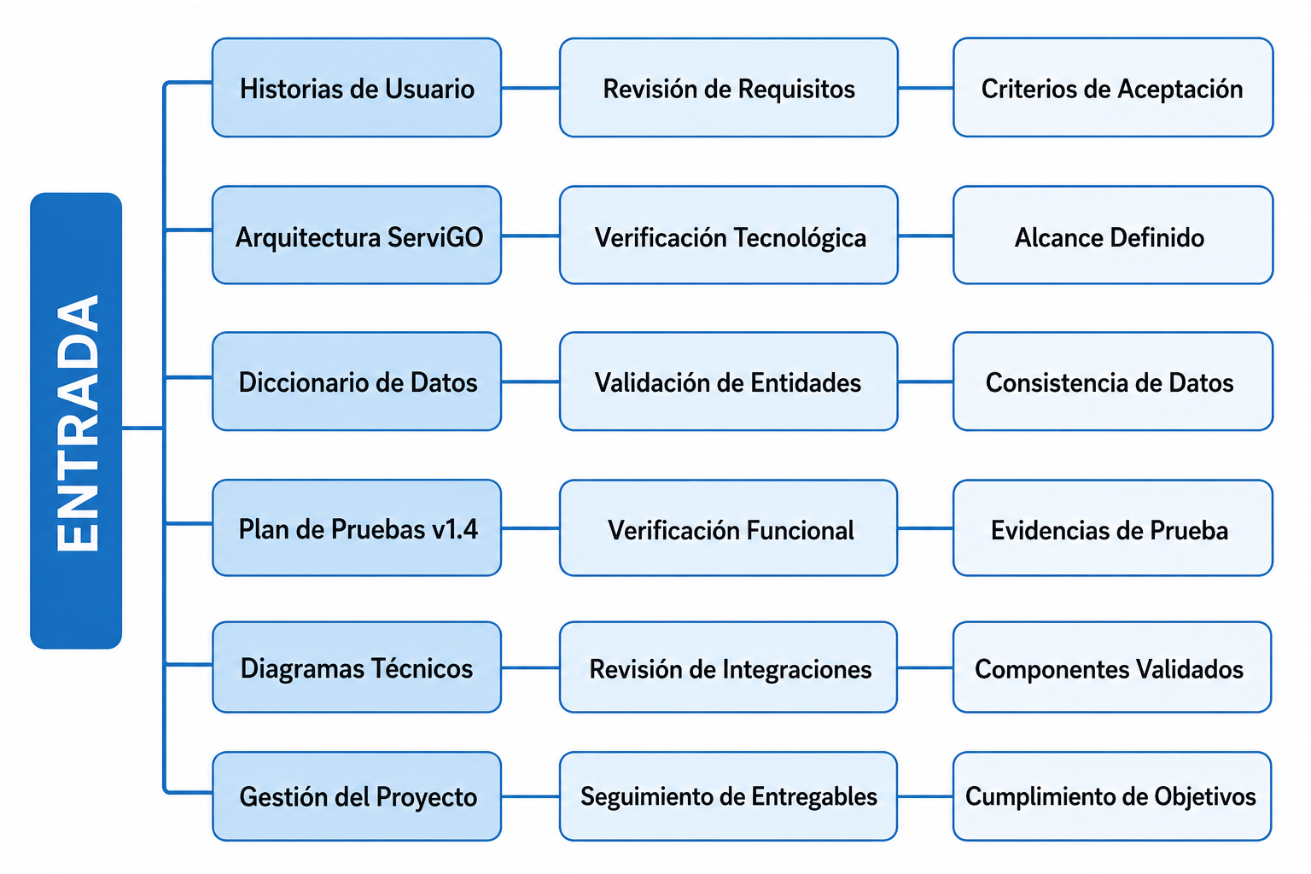

Documentos de Entrada:
- Acta de Anteproyecto (Totalmente)
- EDT-Hitos de desarrollo y diccionario (Totalmente)
- Carta Gantt (Totalmente) (Aparece como "Definición de Carta Gantt" en la sección de entradas)
- Definición de Responsabilidades RAM o RACI (Totalmente)
- Matriz de Riesgos (Totalmente)
- Plan de Pruebas Inicial (Totalmente)
- Modelo de proceso de negocio (Totalmente)
- Documento de especificación de requerimientos (Totalmente)
- Casos de uso Específicos UML (Totalmente)
- Diagrama de Arquitectura (Totalmente)
- Mockups interfaz de sistemas completo (Totalmente)
- Diagrama de Actividad UML (Totalmente)
- Modelo E-R (Entidad Relación) (Totalmente)
- Modelo Relacional normalizado (Totalmente)
- Diccionario de datos (Totalmente)
- Matriz de Pruebas Base de datos (Totalmente)
- Plan de Calidad (Totalmente)
- Plan de Riegos (Totalmente)
- Plan de Comunicación (Totalmente)
- Plan de Adquisiciones (Totalmente)
- Definición de Actividades detalladas EDT (Totalmente)
- Plan de Costos (Totalmente)
- Implementación ambiente de desarrollo (Totalmente)
- Base de datos, tablas y Script para creación de tablas (Totalmente)
- Minuta Control de la Programación (Totalmente)
- Matriz seguimiento Status del Proyecto (Totalmente)
- Verificación de Alcances (Totalmente)
- Matriz Gestión Control de Cambio (Totalmente)

Herramientas y Técnica

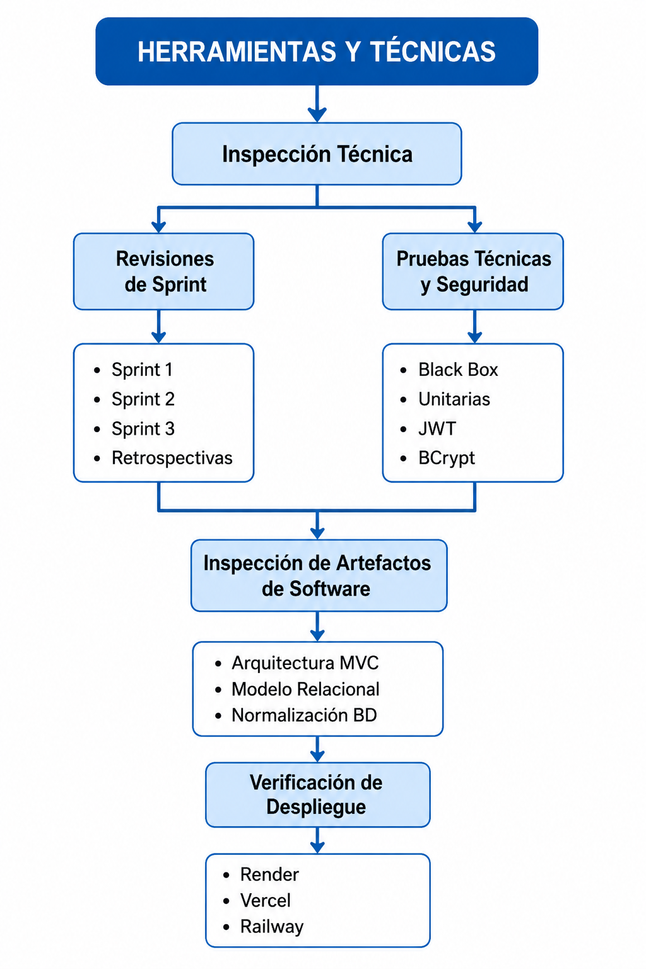
- Se aplicaron técnicas de inspección documental, revisión de iteraciones, pruebas funcionales y validación de despliegue para verificar el cumplimiento de los requisitos definidos para el proyecto ServiGO.
- La auditoría incluyó la revisión de sprints, pruebas de seguridad basadas en JWT y BCrypt, inspección de artefactos de software y verificación de la infraestructura desplegada en entornos cloud.

Salidas

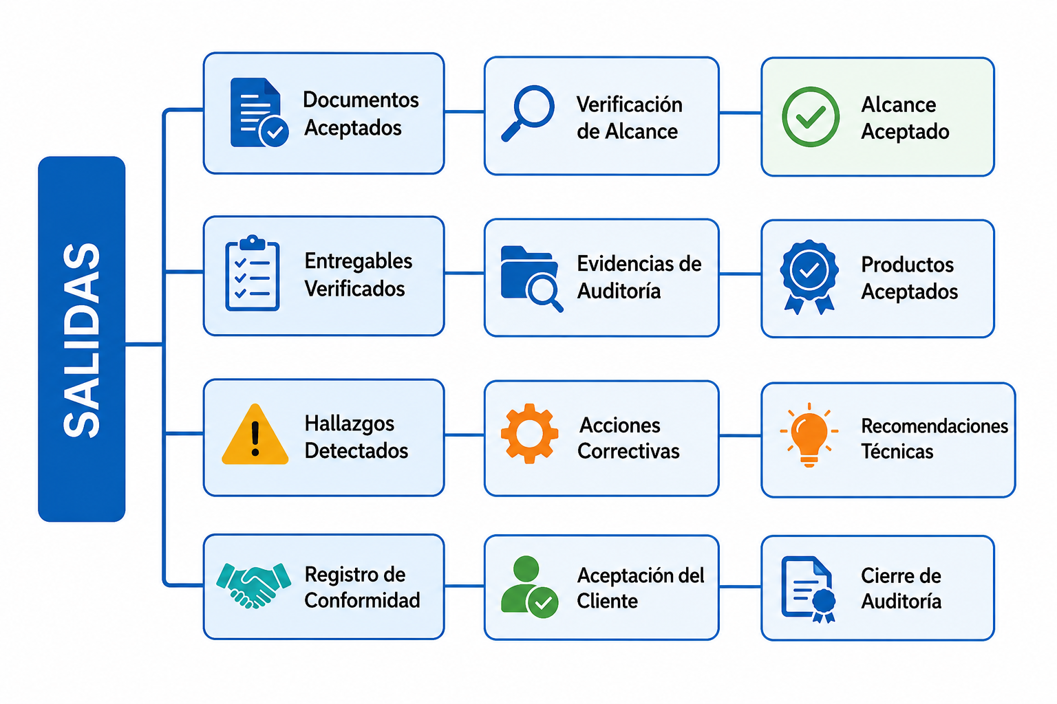

Documentos y Entregables Aceptados
Durante la auditoría se verificó el cumplimiento de los siguientes productos documentales y técnicos, los cuales fueron aceptados conforme al alcance definido:
Aceptados totalmente
- Acta de Anteproyecto
- EDT e Hitos de Desarrollo
- Carta Gantt
- Matriz RACI
- Matriz de Riesgos
- Plan de Pruebas Inicial
- Modelo de Proceso de Negocio
- Documento de Especificación de Requerimientos
- Casos de Uso UML
- Diagrama de Arquitectura
- Mockups de Interfaz
- Diagramas de Actividad UML
- Modelo Entidad-Relación
- Modelo Relacional Normalizado
- Diccionario de Datos
- Matriz de Pruebas de Base de Datos
- Plan de Calidad
- Plan de Riesgos
- Plan de Comunicación
- Plan de Adquisiciones
- EDT Detallada
- Plan de Costos
- Ambiente de Desarrollo
- Base de Datos y Scripts de Creación
- Minutas de Control
- Matriz de Seguimiento del Proyecto
- Verificación de Alcances
- Matriz de Gestión de Cambios
Aceptado
- Producto de Software ServiGO (Versión Final)

Hallazgos y Acciones Correctivas
Como resultado de la auditoría técnica se identificaron las siguientes recomendaciones:
- Monitorear el rendimiento y la precisión del módulo de validación biométrica (reconocimiento facial) en el entorno de producción.
- Fortalecer el proceso de validación UI/UX para asegurar la correcta adaptación a dispositivos móviles.
- Optimizar consultas geográficas relacionadas con la búsqueda de prestadores por proximidad.
- Mejorar la planificación interna para aumentar la velocidad de desarrollo y reducir la dependencia de entregas en fechas límite.

Aceptación de Alcance
Todos los documentos auditados fueron aceptados por las partes interesadas sin solicitudes de modificación respecto al alcance inicialmente acordado. Se deja constancia de que el proyecto ha finalizado exitosamente su fase de desarrollo, cumpliendo al 100% con los entregables comprometidos en el alcance inicial.
Aceptación del Cliente
Aprobado por el Cliente del Proyecto:

Alejandro Martinez Fecha: 10/07/2026


Control de Versiones
Versión | Autor | Descripción
1.0 | xxxxxxx | Creación

